## Modul 2: **SOFIE-Messprinzip**

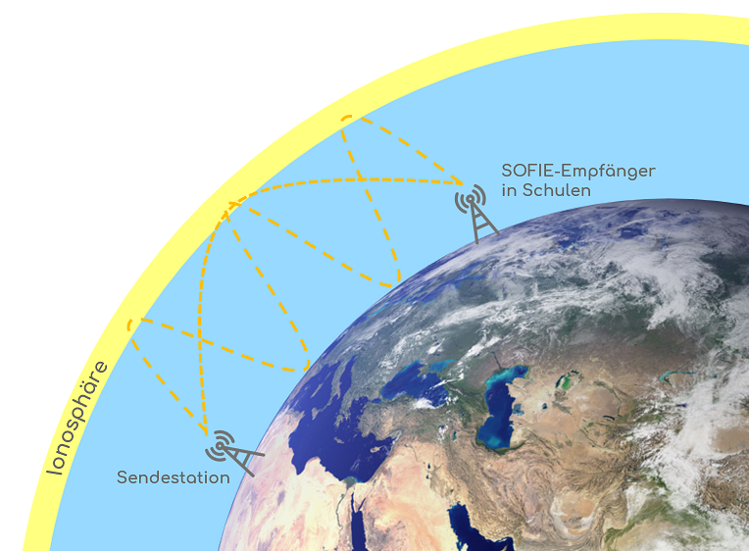

© DLR

Sonne – Weltraumwetter – Erde

Sonnenaktivitäten und deren Erforschung stehen weltweit im Fokus von zahlreichen Wissenschaftlern. Die Messungen im Projekt SOFIE (SOlare Flares detektiert über Ionosphärische Effekte) erfolgen mittels eigens dafür entwickelter Hard- und Software und dienen der Erfassung solarer Strahlungsausbrüche (Solar Flares). Diese und die damit verbundenen Effekte können die Ionosphäre derart beeinflussen, dass beispielsweise Kommunikations- und Navigationssysteme beeinträchtigt werden oder sogar ausfallen. Die mit den weltweit verteilten SOFIE-Empfängern aufgezeichneten Daten werden täglich automatisch auf einem Server des DLR_Project_Lab Neustrelitz gespeichert und sind für Nutzer frei zugänglich.

## Beobachtung der Ionosphäre mittels elektromagnetischer Längstwellen

Elektromagnetische Längstwellen (3-30 kHz) dienen ähnlich der Radiowellen (z.B. UKW) zur Kommunikation. Sie werden für die Informationsübertragung im Funkverkehr mit U-Booten benötigt. Im Unterschied zu den Radiowellen zeichnen sich Längstwellen, durch eine sehr große Reichweite aus. Sie breiten sich in einem sog. Wellenleiter aus, dessen äußere Begrenzung die Ionosphäre ist. Damit haben Veränderungen in der Ionosphäre unmittelbaren Einfluss auf die Ausbreitung der Welle im Bereich zwischen Sender und Empfänger. Im SOFIE-Projekt werden Längstwellen verschiedener U-Boot-Sender genutzt, um diese Veränderungen zu messen und auf entsprechende Sonnenaktivitäten zu schlussfolgern.

Informiere dich auf der SOFIE Projektseite <http://www.projectlab-neustrelitz.de/sofie/de/meas.php> unter Messungen (Rubrik Messdaten) über die geografische Lage der genutzten Sender und vervollständige die Tabelle.

|  |  |  |  |  |
| --- | --- | --- | --- | --- |
| **Land/Standort** | **Senderkennung** | **Breitengrad** | **Längengrad** | **Frequenz in kHz** |
|  |  |  |  |  |
|  |  |  |  |  |
|  |  |  |  |  |
|  |  |  |  |  |
|  |  |  |  |  |

## Ausgewählte Standorte der für SOFIE genutzten Sender

Übertrage alle Senderstandorte aus der Tabelle sowie den Empfangsort Neustrelitz (NZ) auf die Karte. Verbinde jeden Sender- mit dem Empfangsort. Markiere den ungefähren Bereich über den, mittels der in Neustrelitz empfangenen Daten, Rückschlüsse auf den Zustand der darüberliegenden Ionosphäre abgeleitet werden können.

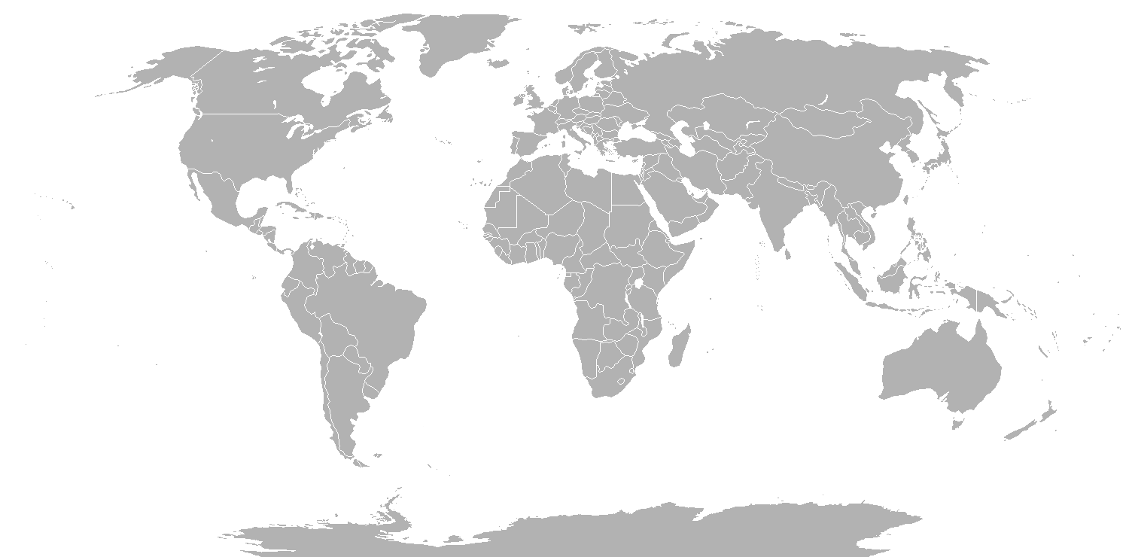

Formuliere Schlussfolgerungen für eine globale Nutzung des SOFIE-Messprinzips:

____________________________________________________________________________________________________________________________________________________________________________________________________________________________________________________________________________________________________________________________________________________